岚经发〔2020〕222号

平潭综合实验区经济发展局关于
组织申报春节期间保持连续生产企业的通知

各有关生产企业：
根据区社会事业局、党工委党群工作部、经济发展局、财政金融局《关于支持企业疫情防控期间复工稳岗的通知》（岚社会保〔2020〕21号），春节当月至疫情一级响应结束月（即2020年1月1日至2020年2月29日），稳定企业职工队伍保持连续生产10天及以上的重点企业，可按照文件相关标准享受一次性稳就业补助。请满足以上生产条件的企业如实填报春节期间保持连续开工生产企业信息表，于2020年7月15日下午下班前报送我局工信处。我局将结合各企业2020年1月至2020年2月生产用电情况，将连续生产企业名单提供给区社会事业局，以便各企业申请一次性稳就业补助。

附件：1.春节期间保持连续开工生产企业信息表
2.关于支持企业疫情防控期间复工稳岗的通知（岚社会保〔2020〕21号）

平潭综合实验区经济发展局
2020年7月9日

（联系人：陈港，联系电话：18850719195）
附件1

春节期间保持连续开工生产企业信息表

序号 | 企业名称 | 企业类型 | 联系人 | 联系电话 | 复工时间 | 开工天数 | 备注
说明：1.此表作为企业申请补贴依据，由区经发局确认后汇总并加盖公章；
2.企业类型为：生产企业；
3.复工时间为：春节当月至疫情一级响应结束月（2020年1月1日至2月29日）复工日期；
4.开工天数：春节当月至疫情一级响应结束月（2020年1月1日至2月29日）实际开工天数，如企业存在春节期间无连续开工情况，需在备注栏中备注无开工日期。

附件2
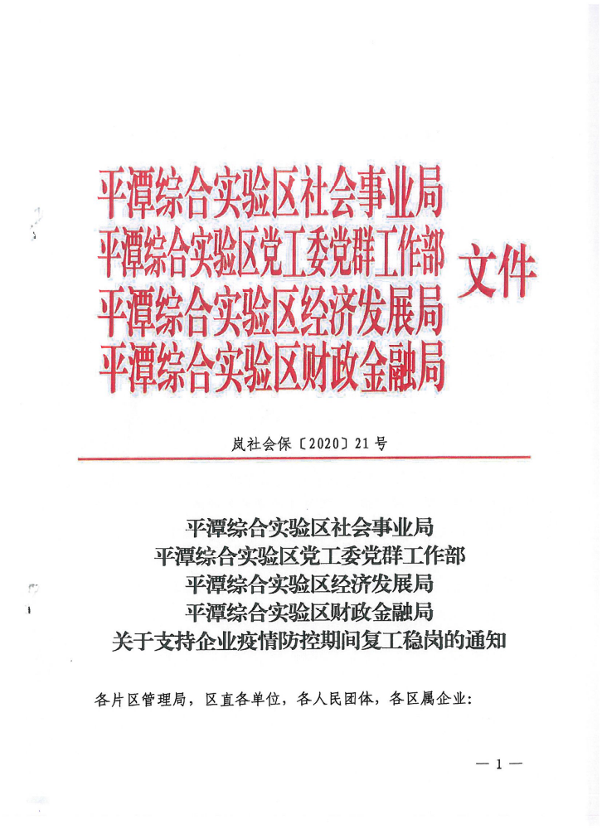
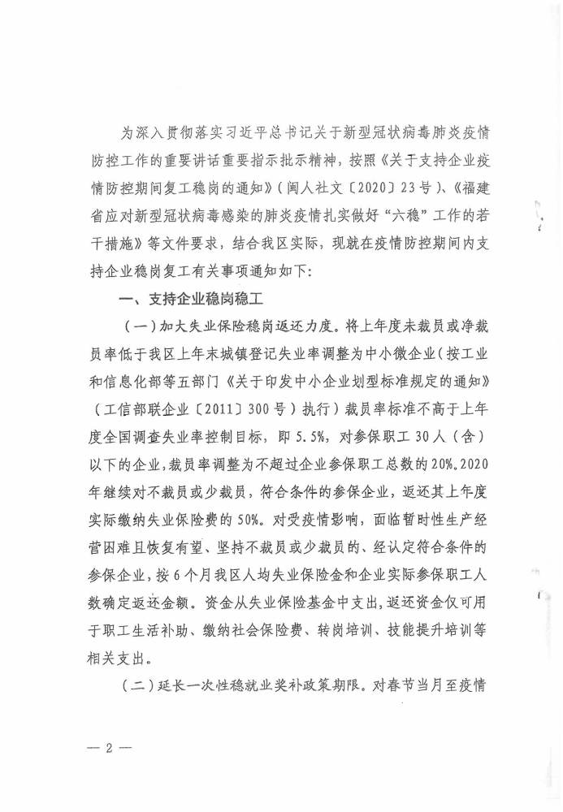
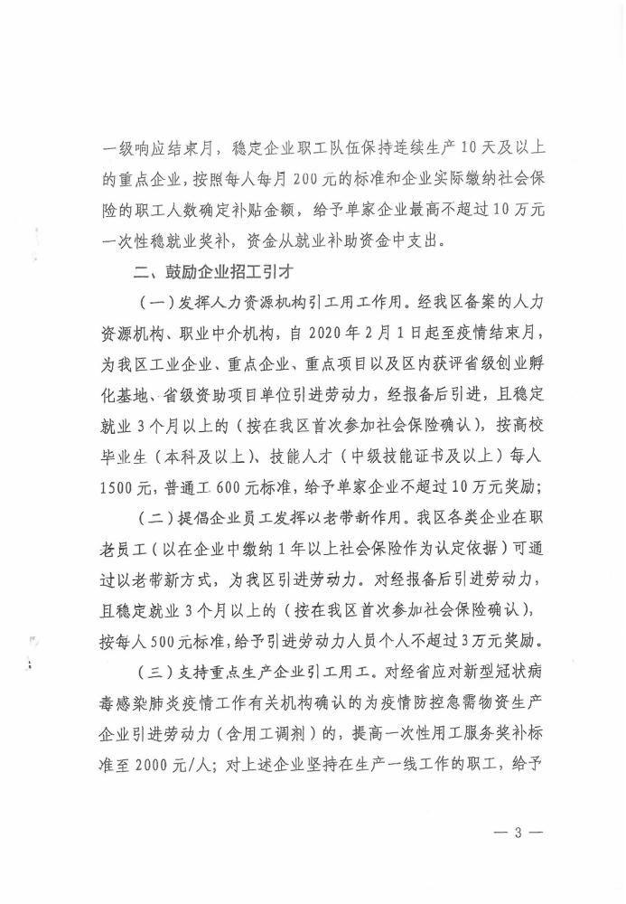
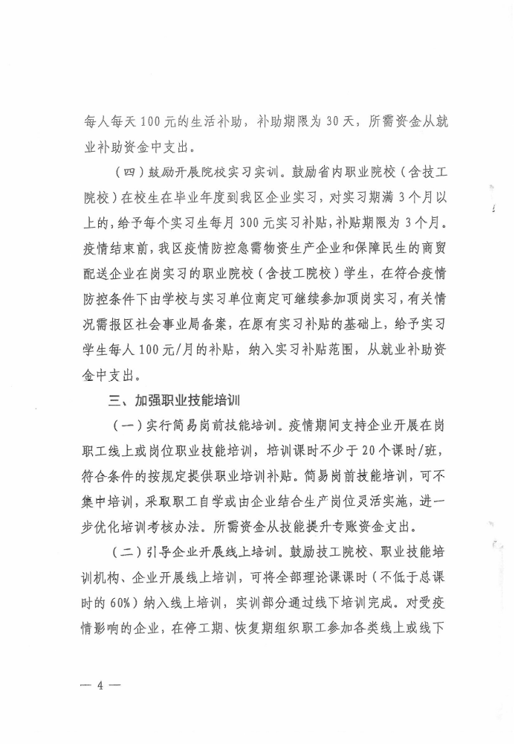
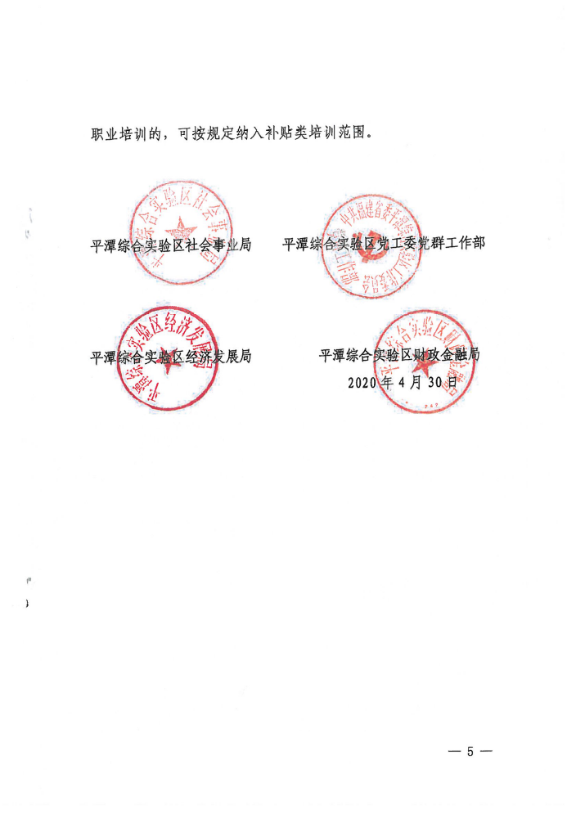
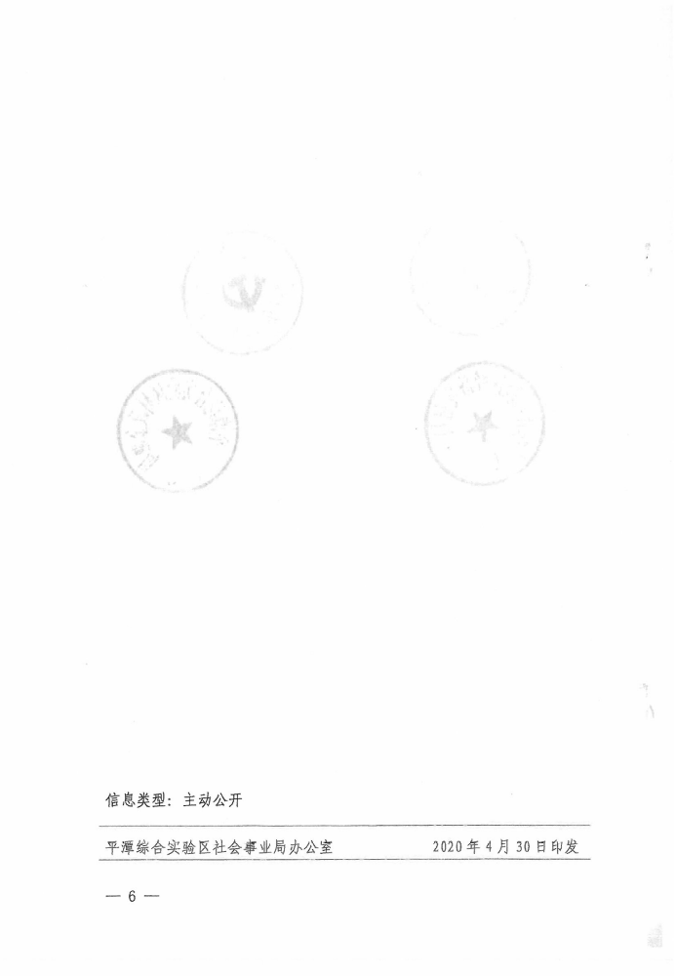

平潭综合实验区经济发展局办公室 2020年7月8日印发

